‏المملكة العربية السعودية  ‏وزارة التعليم  ‏إدارة تعليم  ‏مدرسة: | 
  ‏المادة: | ‏العلوم
  ‏الاختبار: | ‏اختبار فتري
  ‏الصف: | ‏ثاني ابتدائي
  ‏الزمن: | ‏ساعتان
  ‏الفترة: | ‏الأولى ١٤٤٨

‏اسم الطالب
  ‏٢٥

‏السؤال 1: اختر الإجابة الصحيحة:
  8

1 | ‏أي الحيوانات التالية يعتبر من البرمائيات؟
1 | ‏أ) الضفدع | ‏ب) الجمل | ‏ج) الحمامة | ‏د) النملة
2 | ‏ماذا يسمى صغير الضفدع الذي يعيش في الماء؟
2 | ‏أ) اليرقة | ‏ب) أبو ذنيبة | ‏ج) العذراء | ‏د) الشرنقة
3 | ‏ما الذي تحتاج إليه الأوراق لتصنع الغذاء للنبات؟
3 | ‏أ) الظل | ‏ب) ضوء الشمس | ‏ج) الظلام | ‏د) الرمال
4 | ‏ما الذي يغطي أجسام الطيور؟
4 | ‏أ) الحراشف | ‏ب) الفرو | ‏ج) الريش | ‏د) الصوف
5 | ‏ما هو الجزء الذي يُكون البذور والثمار في النبات؟
5 | ‏أ) الساق | ‏ب) الجذر | ‏ج) الزهرة | ‏د) الورقة
6 | ‏ماذا يوجد بداخل الثمار؟
6 | ‏أ) البذور | ‏ب) الأزهار | ‏ج) الجذور | ‏د) الأوراق
7 | ‏ما المرحلة التي تأتي بعد البيضة مباشرة في دورة حياة الفراشة؟
7 | ‏أ) الفراشة المكتملة | ‏ب) العذراء | ‏ج) اليرقة | ‏د) أبو ذنيبة
8 | ‏أي مجموعة من الحيوانات يغطي جسمها الشعر أو الفرو؟
8 | ‏أ) الطيور | ‏ب) الثدييات | ‏ج) الزواحف | ‏د) الأسماك
‏السؤال 2: ضع علامة (✓) أو (✗) أمام العبارات التالية:
  5

# | ‏العبارة | ‏الإجابة
1 | ‏جلد البرمائيات جاف ومغطى بالحراشف. | ( )
2 | ‏تساعد الحيوانات مثل النحل والطيور في نقل حبوب اللقاح بين الأزهار. | ( )
3 | ‏تلد الثدييات صغارها وترضعهم الحليب. | ( )
4 | ‏تبين دورة الحياة كيف ينمو المخلوق الحي ويعيش وينتج المزيد من نوعه. | ( )
5 | ‏تستخدم الأسماك الزعانف لتسبح في الماء. | ( )

‏السؤال 3: زاوج بين العمودين: صل بين العمود (أ) والعمود (ب)
  5

# | ‏العمود (أ) |  | ‏العمود (ب)
1 | ‏الخياشيم | ( ) | ‏عضو التنفس عند الثدييات
2 | ‏الزعانف | ( ) | ‏تساعد الطيور على الطيران
3 | ‏الأجنحة | ( ) | ‏تستخدمها الحشرات للإحساس
4 | ‏قرون الاستشعار | ( ) | ‏تستخدمها الأسماك للتنفس
5 | ‏الرئتان | ( ) | ‏تساعد الأسماك على السباحة

‏السؤال 4: أكمل الفراغات التالية:
  5

1 | ‏1. يخرج من بيضة الفراشة حيوان صغير يشبه الدودة يسمى ______.
2 | ‏2. معظم الحيوانات تبدأ دورة حياتها من ______.
3 | ‏3. الحيوانات التي تلد وترضع صغارها الحليب تسمى ______.
4 | ‏4. النبتة الصغيرة التي تبدأ في النمو من البذرة تسمى ______.
5 | ‏5. تُصنف الحيوانات إلى مجموعتين رئيسيتين هما الفقاريات و ______.

‏السؤال 5: أجب عن الأسئلة التالية:
  2

1 | ‏1. اذكر اثنين من حاجات المخلوقات الحية.  ________________________________________________________________________  ________________________________________________________________________  ________________________________________________________________________

‏انتهت الأسئلة ... بالتوفيق

اختبارمنتصف الفصل مادة العلوم للصف الثاني الابتدائي عام ١٤٤٨

اسم الطالب / ه: ................................................... الصف:

( أ ) ضع علامة ( √ ) أمام العبارات الصحيحة وعلامة ( Ꭓ ) أمام العبارات الخاطئة :
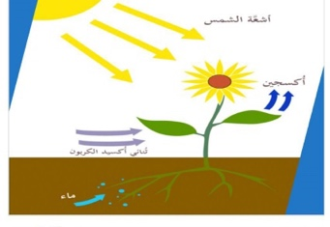
١ تعتبر النباتات مخلوقات حية لأنها تمنو وتتنفس وتتكاثر. ( )
٢ الاكسجين غاز تطلقه النباتات عندما تضع الغذاء. ( )
٣ أجزاء صلبة غير حية من التربة هي المعادن . ( )

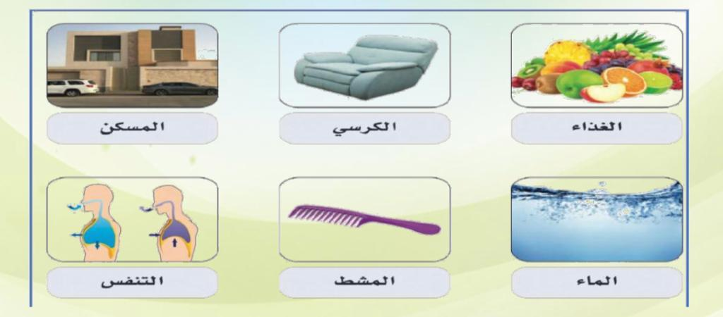
( ب ) حدد في الرسم أمامك ما تحتاجه المخلوقات الحية:

( ج ) صل المفردة العلمية بالعبارات المناسبة لها:
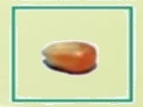
الجزء الذي ينمو ويصير نباتًا جديدًا
الزهرة

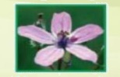
مسحوق يسهم في إنتاج البذور
البذرة

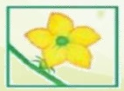
تكوّن البذور والثمار في النبات
حبوب اللقاح

( د ) رتبي الصوّر التالية التي تظهر دورة حياة نمو نبات الفاصولياء مستخدمة الأرقام من 1 – 4
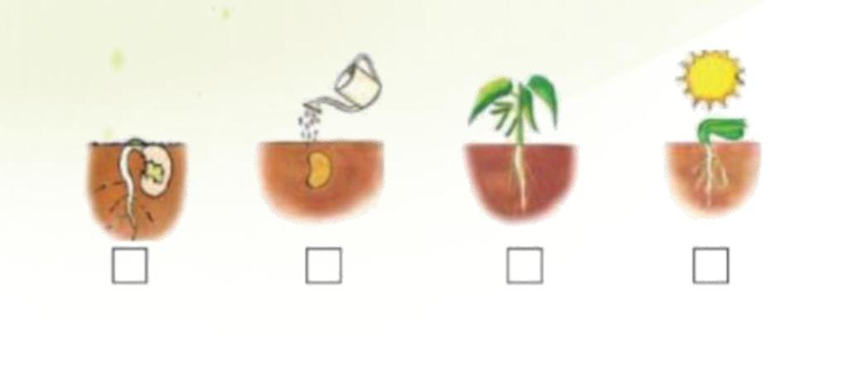

تمنياتي لكم بالتوفيق والنجاح
معلمة المادة / نجلاء الزهراني

بسم الله الرحمن الرحيم

اختبار الفترة الأولى لمادة العلوم الصف الثاني ( الفصل الدراسي الأول) ١٤٤٨هـ

اسم الطالب /

السؤال الأول

10

ضع علامة ( √ )أمام العبارة الصحيحة وعلامة ( X )أمام العبارة الخاطئة

1 | البذرة هي الجزء الذي ينمو ويصبح نباتا جديدا | ( )
2 | دورة حياة الفراشة ( بيضة- يرقة –عذراء- فراشة صغيرة- فراشة كبيرة ) | ( )
3 | يعتبر الماء من المخلوقات الغير حية | ( )
4 | دورة الحياة تبين كيف ينمو المخلوق الحي ويعيش ويتكاثر ويموت | ( )
5 | بعض الحيوانات سميت بالفقاريات لوجود العمود الفقري | ( )
6 | الزهرة هي التي تكون البذور والثمار في النبات | ( )
7 | البرمائيات حيوان يعيش في الماء ثم على اليابسة | ( )
8 | يقوم النبات بصنع غذاءه بنفسه | ( )
9 | الثديات تلد وترضع صغارها الحليب ويغطي جسمها الشعر | ( )
10 | تحتاج المخلوقات الحية الى الماء والهواء والغذاء | ( )

5
ضع الكلمة المناسبة في الفراغ المناسب فيما يلي؟
السؤال الثاني

( حبوب اللقاح ـ بيضة - الحراشف ـ الثمرة ـ النحل )

1 | يغطي جسم الزواحف...........................
2 | من الملقحات التي تقوم بنقل حبوب اللقاح ...........................
3 | توجد البذرة داخل ...........................
4 | تبدأ دورة حياة الخنفساء ...........................
5 | ...........................هو المسحوق الذي تنتج الازهار

5
ماهي أجزاء النبات الرئيسية الثلاثة ؟
السؤال الثالث

1/
2/
3/

انتهت الاسئلة مع تمنياتي لكم بالتوفيق والنجاح

أبو راكان

الاختبار التحريري لمهارات مادة العلوم (1) للصف الثاني الابتدائي للفصل الأول لعام 1448 هـ

اسم الطالبة: ................................................... الصف: 2/ ......

رقم المعيار | المعيار | مستوى أداء الطالبة في المعيار
رقم المعيار | المعيار | ⌂ متفوق 100% | ⌂ متقدم من 90% إلى أقل من 100% | ⌂ متمكن من 80% إلى أقل من 90% | ⌂ غير مجتاز أقل من 80%
2 | تفسير اعتبار النباتات مخلوقات حية
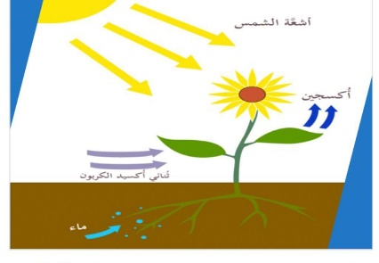
( أ ) ضعي علامة ( √ ) أمام العبارات الصحيحة وعلامة ( Ꭓ ) أمام العبارات الخاطئة :
( 1 ) تعتبر النباتات مخلوقات حية لأنها تمنو وتتنفس وتتكاثر. ( )
( 2 ) غاز تطلقه النباتات عندما تضع الغذاء الأكسجين. ( )
( 3 ) أجزاء صلبة غير حية من التربة هي حبوب اللقاح. ( )

رقم المعيار | المعيار | مستوى أداء الطالبة في المعيار
رقم المعيار | المعيار | ⌂ متفوق 100% | ⌂ متقدم من 90% إلى أقل من 100% | ⌂ متمكن من 80% إلى أقل من 90% | ⌂ غير مجتاز أقل من 80%
3 | تعداد حاجات النبات
( ب ) لوّني في الرسم أمامك ما تحتاجه المخلوقات الحية:

رقم المعيار | المعيار | مستوى أداء الطالبة في المعيار
رقم المعيار | المعيار | ⌂ متفوق 100% | ⌂ متقدم من 90% إلى أقل من 100% | ⌂ متمكن من 80% إلى أقل من 90% | ⌂ غير مجتاز أقل من 80%
4 | وصف مبسط للذرة مع بيان مصدرها
( ج ) صلي المفردة العلمية بالعبارات المناسبة لها:
الجزء الذي ينمو ويصير نباتًا جديدًا
الزهرة

مسحوق يسهم في إنتاج البذور
البذرة

تكوّن البذور والثمار في النبات
حبوب اللقاح

الاختبار التحريري لمهارات مادة العلوم (1) للصف الثاني الابتدائي للفصل الأول لعام 1448 هـ
اسم الطالبة: ................................................... الصف: 2/ ......

رقم المعيار | المعيار | مستوى أداء الطالبة في المعيار
رقم المعيار | المعيار | ⌂ متفوق 100% | ⌂ متقدم من 90% إلى أقل من 100% | ⌂ متمكن من 80% إلى أقل من 90% | ⌂ غير مجتاز أقل من 80%
5 | ترتيب مجموعة صور لمراحل دورة حياة نبات ما
( د ) رتبي الصوّر التالية التي تظهر دورة حياة نمو نبات الفاصولياء مستخدمة الأرقام من 1 – 4

تمنياتي لكم بالتوفيق والنجاح
معلمة المادة / نجلاء الزهراني

